LAPORAN BULANAN
PROGRAM PENGEMBANGAN KEPEDULIAN DAN KEPELOPORAN PEMUDA (PKKP) PROVINSI JAWA TENGAH TAHUN 2024



Nama Peserta PKKP : Fathonah Nur Romadhona
Desa Penempatan : Kurung
Kecamatan Penempatan : Ceper Kabupaten Penempatan : Klaten

PROGRAM PENGEMBANGAN KEPEDULIAN DAN KEPELOPORAN PEMUDA PROVINSI JAWA TENGAH
2024

KATA PENGANTAR
Dengan rasa syukur dan hormat, penulis menyampaikan puji syukur kepada Allah SWT, Tuhan Yang Maha Esa, yang senantiasa memberikan rahmat dan petunjuk-Nya dalam setiap langkah kehidupan kita.

Laporan ini disusun untuk menggali lebih dalam, mengurai, dan menyajikan informasi yang dapat memberikan pemahaman terhadap suatu masalah yang berada di Desa penempatan.

Proses penyusunan laporan ini melibatkan pemahaman konsep, analisis mendalam. Penulis menyadari bahwa penyusunan laporan ini tidak terlepas dari berbagai kendala, namun dengan kerja keras, ketekunan, dan semangat untuk terus belajar, laporan ini dapat diselesaikan.

Laporan ini tentunya masih memiliki keterbatasan dan kekurangan. Oleh karena itu, kritik dan saran dari pembaca sangat diharapkan guna memperbaiki laporan di bulan depan. Akhir kata, penulis berharap laporan ini dapat menjadi bahan bacaan yang informatif dan inspiratif bagi pembaca. Semoga ilmu yang terkandung dalam laporan ini dapat bermanfaat bagi perkembangan ilmu pengetahuan dan masyarakat pada umumnya.

PENDAHULUAN

Desa kurung merupakan desa yang terletak di Kecamatan Ceper, Kabupaten Klaten. Desa Kurung mempunyai luas Desa sebesar 1,571,115 Ha. Desa Kurung mempunyai batas wilayah yang berbatasan dengan wilayah desa lain yaitu :
- Sebelah Utara : Desa Tegalrejo, Kecamatan Ceper
- Sebelah Barat : Desa Ceper & Desa Kujon, Kecamatan Ceper
- Sebelah Selatan : Desa Jambukidul, Kecamatan Ceper
- Sebelah Timur : Desa Cetan, Kecamatan Ceper
- Sebelah Selatan : Ds. Kaligawe Kec. Pedan

Desa Kurung sendiri berada pada ketinggian 133 Mdpl dari permukaan laut yang merupakan topografi daratan rendah curah hujan pada desa kurung yaitu 300mm/th dan suhu rata-rata Desa Kurung adalah 28⁰C.
Desa Kurung memiliki jumlah penduduk sebanyak 3.232 orang dengan penduduk berjenis kelamin laki – laki sebanyak 1.593 dan perempuan sebanyak 1639 orang dengan jumlah pemuda sebanyak 932 orang.
Desa Kurung yang merupakan desa yang luas dan memiliki potensi desa baik dari sumber daya manusia ataupun sumber daya alam. Desa Kurung mayoritas lahan persawahan dan pemukiman warga. Sehingga mayoritas masyarakat Desa Kurung bekerja di sawah sebagai petani. Potensi usaha pada desa tersebut juga sudah lumayan banyak seperti ada beberapa UMKM dari ibu-ibu Desa Kurung dan juga terdapat oleh-oleh yang sangat terkenal dari Desa tersebut yaitu Gethuk Yoko. Serta potensi pemuda yang memiliki semangat dalam mengembangkan potensi Desa di bidang kesenian dan olahraga.
Berdasarkan potensi tersebut, peserta PKKP yang mendampingi di Desa Kurung memiliki soft skill dan hard skill yang sesuai untuk mendukung dan mengembangkan potensi serta UMKM yang berada di Desa Kurung tersebut.

HASIL KEGIATAN BULAN APRIL 2024

  - Hasil Kegiatan Entreprenur
Pada bulan Juni kegiatan entrepreneur berjalan dengan lancar. Produk yang dikembangkan yaitu berupa makanan. Produk makanan snack ringan seperti : sosis, roti, pudding, snack dus juga ada nasi box dan masih banyak lagi. Usaha fafa snack juga melayani sesuai apa yang diminta pembeli. Usaha ini berdiri pada bulan Agustus tahun 2023. Pada bulan Juni 2024 omset fafa snack mencapai 4.500.000. Aset berwujud berupa kompor, wajan, spatula, sendok, garpu, teflon, baskom, tampah, mixer, penanak dan masih banyak alat-alat dapur lainnya.

Pesanan TKit An-Najah Jatinom sebanyak 425 pastel.

Pesanan TKit An-Najah Jatinom sebanyak 425 lumpia sayur.

Pesanan SDit An-Najah Jatinom sebanyak 707 pisang coklat.

Pesanan SDit An-Najah Jatinom sebanyak 707 sarang burung.

Pesanan Kak Dito 200 potong miniroll.

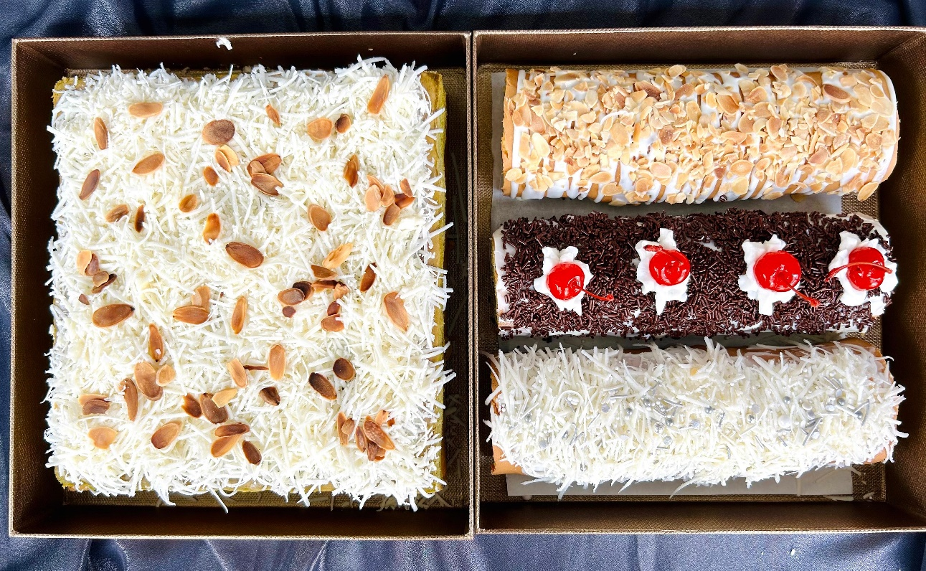
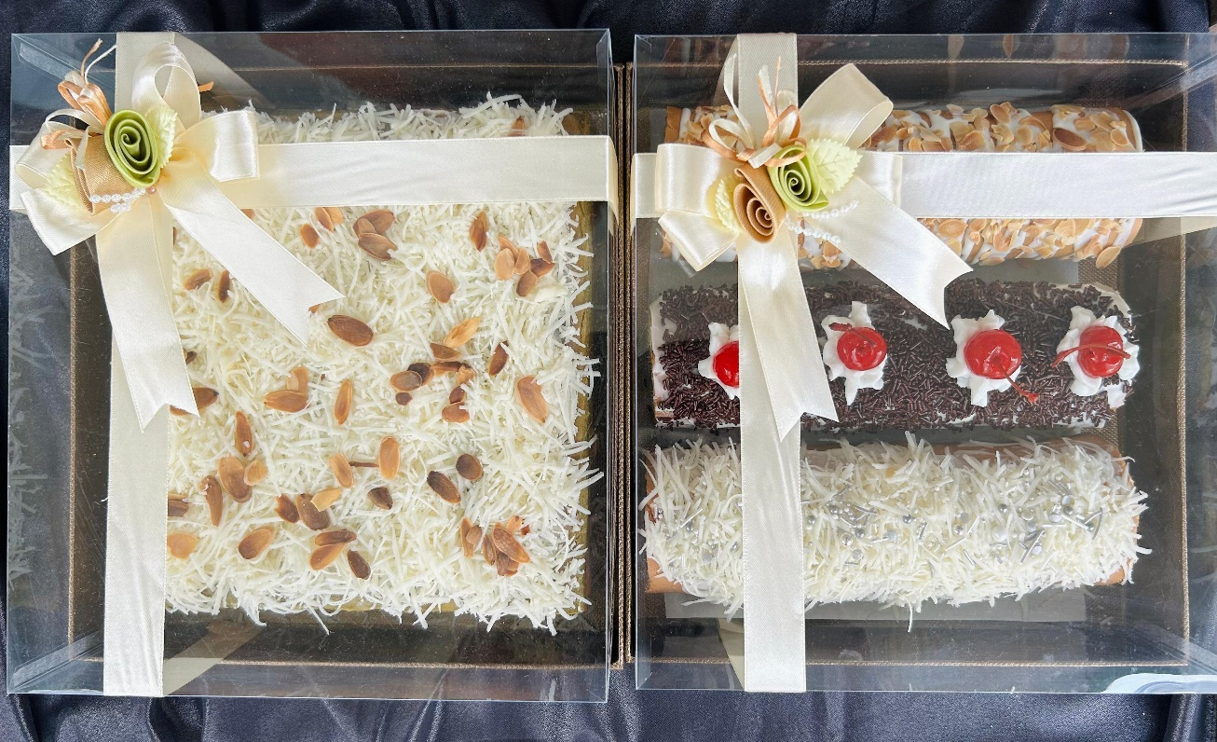
Pesanan ibu Nanik 3 Roti Gulung dan 1 Roti Mandarin untuk hantaran.

Hasil Kegiatan Sociopreneur
Kegiatan sociopreneur yang dilakukan di Desa Kurung yaitu perencanaan kegiatan untuk pemuda Desa Kurung, membantu mempublis kegiatan kesenian di Desa Kurung serta membuat perencanaan bersama ibu-ibu kelompok UMKM.
Bulan ini anggota PKKP berkunjung ke salah satu umkm Desa Kurung yaitu umkm telur asin berdikari yang terletak di Dukuh Salak, Desa Kurung. Kelompok umkm telur asin berdikari tersebut beranggotakan 11 orang yaitu : ibu Narti, ibu Eni, ibu Titik, ibu Antini, ibu Rosmiyati, ibu Lestari, ibu Winarti, ibu Fitri, ibu Suparmini, ibu Miwinarti, ibu Sri Utami. Kelompok umkm telur asin tersebut diketuai oleh ibu Sri Utami. Selama kurang lebih satu bulan ini anggota PKKP yang bertempat di Desa Kurung telah membantu UMKM Telur Asin Berdikari membuat Nomor Ijin Berusaha (NIB), membuat sertifikat halal MUI serta membantu mendesain ulang stiker dan kemasan telur asin. Bulan ini produksi telur asin berdikari juga bertambah, bulan Mei umkm telur asin berdikari memproduksi 250 telur asin dan untuk bulan ini umkm telur asin bertambah menjadi 380 telur asin. Bulan ini umkm telur asin berdikari juga telah mengikuti bazar di acara pelepasan sekolah dasar dan sedang berinovasi telur asin rempah sesuai saran dari Ibu Christ. Dengan sedikit perkembangan tersebut anggota PKKP yang bertempat di Desa Kurung berharap agar produk umkm telur asin lebih baik dari segi kualitas, kuantitas dan lebih aman, menarik dalam segi kemasan serta lebih dikenal masyarakat.
Selain membantu umkm telur asin berdikari, anggota PKKP yang bertempat di Desa Kurung bulan ini juga melakukan kunjungan ke umkm Gethuk Yoko dan juga membantu Kepala Desa mendokumentasikan beberapa proyek yang sedang berjalan di Desa Kurung. Anggota PKKP yang bertempat di Desa Kurung juga membantu perangkat Desa Kurung menulis undangan untuk di bagikan ke masyarakat yang mendapat bantuan beras dari Pemerintah.

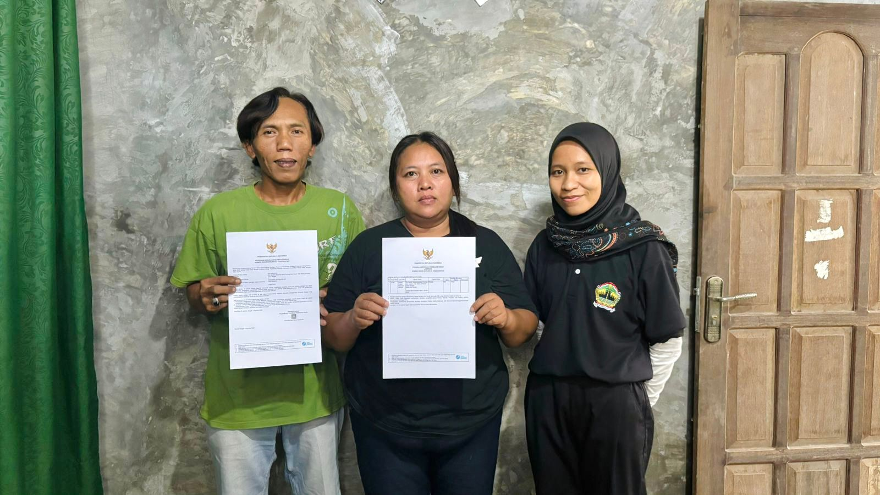
Menyerahkan Nomor Ijin Berusaha (NIB) kepada ibu Utami selaku ketua kelompok umkm telur asin berdikari.

Menyerahkan Sertifikat Halal MUI kepada ibu Utami selaku ketua kelompok umkm telur asin berdikari.
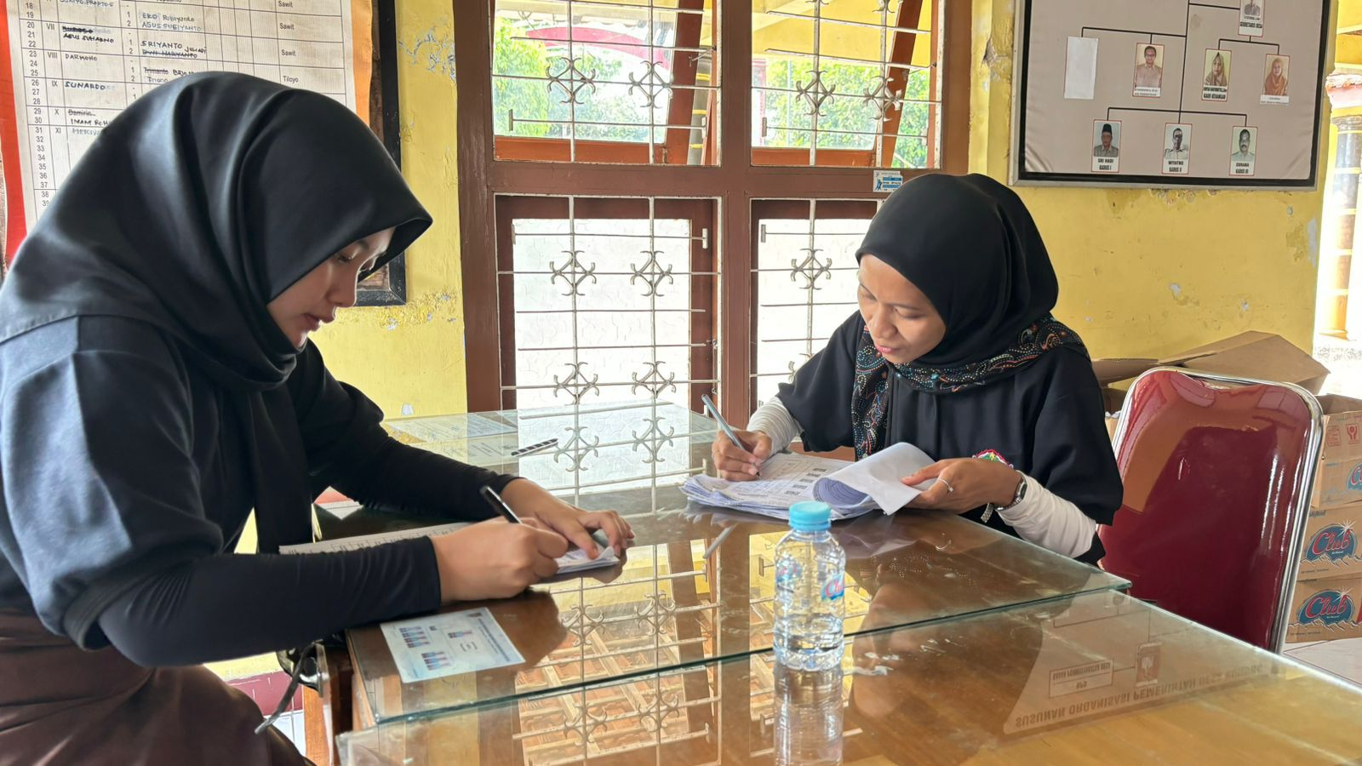
Membantu perangkat Desa Kurung menulis undangan untuk dibagikan ke masyarakat yang mendapat bantuan beras.
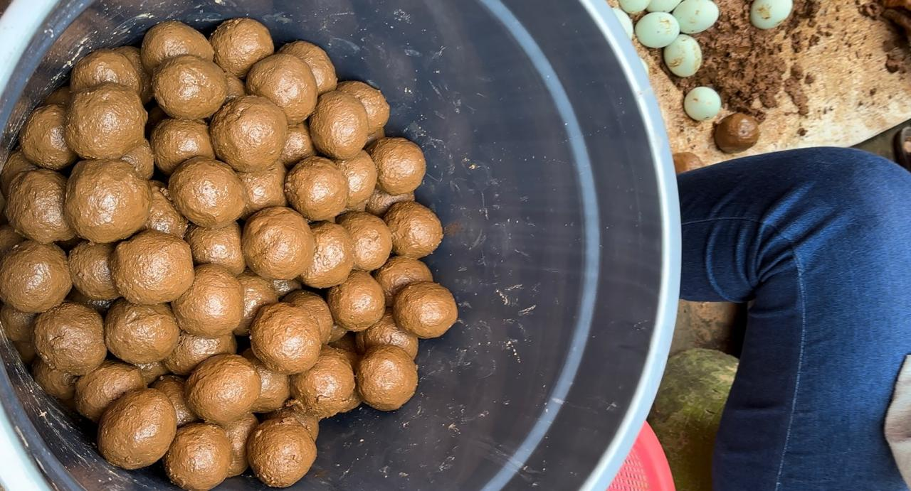
Proses pembuatan telur asin rempah yang di sarankan oleh ibu Christ.

TARGET KEGIATAN BULAN JUNI 2024

  - Hasil Kegiatan Entreprenur
Target yang ingin saya capai pada bulan Juni yaitu saya akan melakukan pengembangan dalam bentuk penambahan variasi rasa dalam snack yang saya produksi. Saya juga akan lebih update dalam mempromosikan fafa snack agar fafa snack lebih dikenal masyarakat luas.

Hasil Kegiatan Sociopreneur
Target kegiatan sociopreneur di Desa Kurung bulan depan yaitu mendapat verifikasi PIRT untuk umkm telur asin berdikari serta membantu mempromosikan telur asin berdikari. Kemudian dapat berkoordinasi dengan ketua PKK Desa Kurung dan juga membantu membangkitkan semangat kelompok umkm sambal pecel yang sedang berhenti berproduksi. Dan mendapatkan ijin dari umkm Gethuk Yoko untuk pemasaran

KESIMPULAN
Kegiatan peserta PKKP Desa Kurung pada bulan Juni yaitu membantu umkm telur asin membuat PIRT, mengikut sertakan umkm telur asin di bazar pelepasan siswa sekolah dasar, membantu umkm telur asin berdikari berinovasi telur asin rempah. Dan juga melakukan kunjungan ke Gethuk Yoko sekaligus meminta ijin membantu pemasaran di sosial media. Serta membantu kegiatan Keluran Desa Kurung.

LAMPIRAN

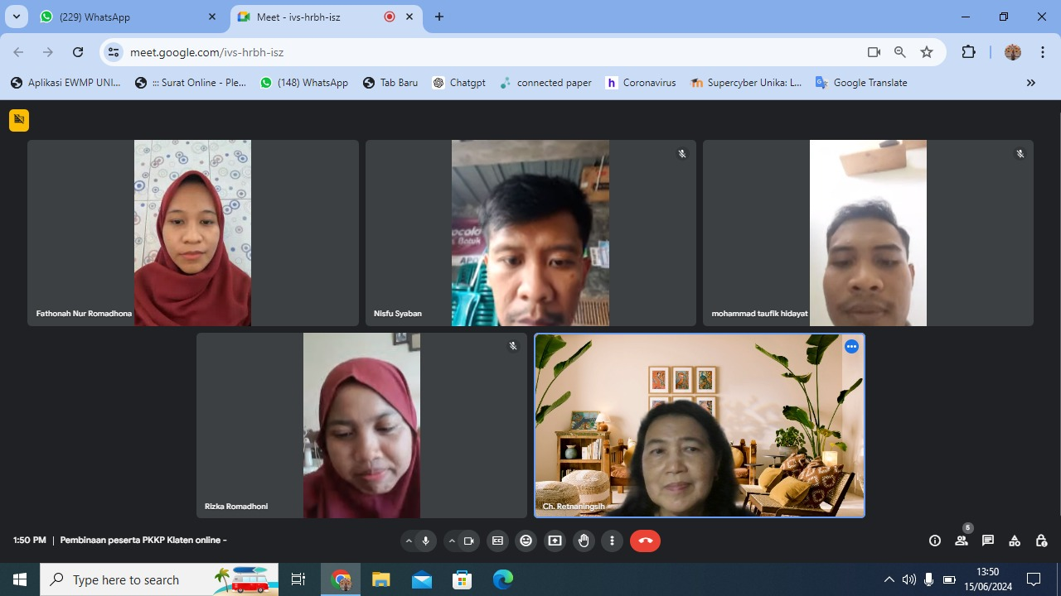

Monitoring sekaligus evaluasi program PKKP Kab. Klaten oleh ibu Dr. Ir. Christiana R, M. P via online.

